REGULAMENTO GERAL
XXV CORRIDA DO FOGO - CBMBA

CAPÍTULO I – A PROVA
Artigo 1º. A XXV CORRIDA DO FOGO do Corpo de Bombeiros Militar da Bahia (CBMBA) será realizada no dia 12 de julho de 2026, com 02 (duas) distâncias: 5 km e 10 km. Poderão participar da corrida de rua atletas de ambos os sexos, a partir dos 18 (dezoito) anos de idade.
Parágrafo Primeiro: o acesso do atleta só será permitido se o mesmo portar número de identificação no local correto (peito).
Parágrafo Segundo: a arena será restrita aos staffs e atletas inscritos e identificados.
Parágrafo Terceiro: para o acesso e permanência na arena, bem como funil de largada, é obrigatório o uso do número de peito.
Artigo 2º. O local de largada será na nova Orla de Patamares, em frente ao Salvador Beach Club; e a chegada será no mesmo local.
Artigo 3º. A competição será aferida pela FBA (Federação Baiana de Atletismo) na distância oficial de 5 km e 10 km. Segue abaixo os percursos da corrida:
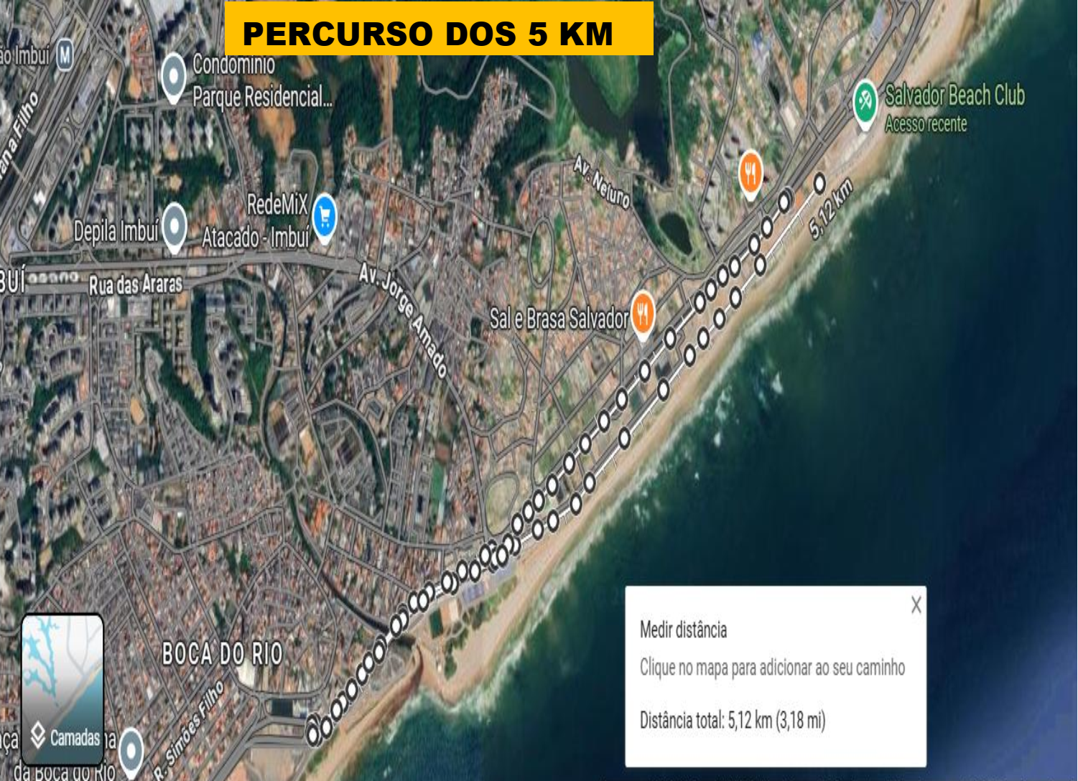

Percurso 5km. Largada em patamares segue sentido, Pituba, retorna no estacionamento do antigo clube do Bahia e finaliza em patamares.

PERCURSO DOS 10 KM
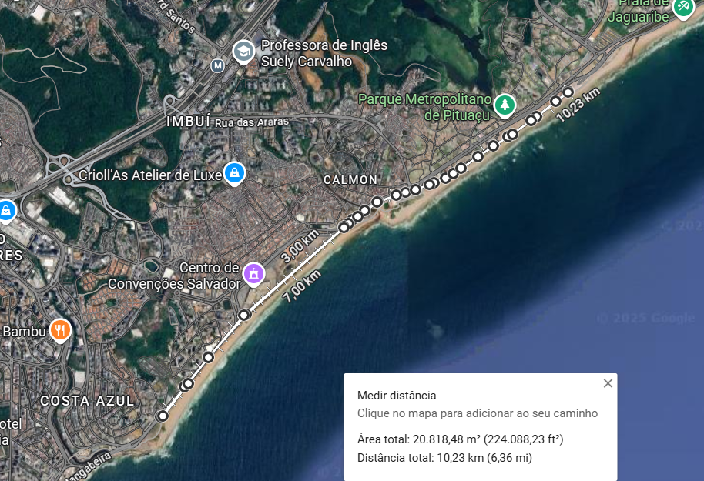

Percurso 10 km. Largada em patamares segue sentido, Pituba, retorna no estacionamento do jardim de Alah em frente ao Bahia suítes e finaliza em patamares.

Artigo 4º. No caso de desejar alterar as distâncias das provas, será permitido, no site: www.centraldasinscricoes.com.br, até 15 dias antes do evento.
Artigo 5º. A corrida terá duração máxima de 2 (duas) horas, com largada de ambas as distâncias às 6h30 e fechamento do funil às 8h30.
Artigo 6º. A corrida será disputada nas categorias: PÚBLICO GERAL, BOMBEIRO MILITAR CBMBA, MILITARES DE OUTRAS FORÇAS e PCD (Pessoa Com Deficiência).
Artigo 7º No ato da inscrição, ao concordar com o regulamento, o atleta aceitará todos os termos do regulamento e assume total responsabilidade pela sua participação no evento.

CAPÍTULO II – INSCRIÇÃO
Artigo 8º. Poderão participar da corrida o(a) competidor(a), aqui denominado(a) atleta, que se inscrever na corrida, realizar o pagamento do valor correspondente à inscrição no prazo determinado e expressar concordância com as normas deste regulamento.
Parágrafo Primeiro: A inscrição é pessoal e intransferível, não sendo permitida substituição da pessoa por outra pessoa em qualquer situação, exceto nos casos em que o titular comunique previamente à organização a necessidade de mudança de titularidade, com a antecedência máxima de 15 (quinze) dias, através do site eletrônico disponibilizado para inscrição, e mediante análise/aprovação da organização.
Parágrafo Segundo: O participante que compartilhar seu número de peito será responsabilizado por qualquer acidente ou dano que venha a sofrer isentando o atendimento e qualquer responsabilidade do organizador da prova.
Artigo 9º Na efetivação da inscrição via site o atleta escolherá o percurso que irá correr (5 km ou 10 km).
Artigo 10. As inscrições serão realizadas unicamente pela Internet através de um link no site www.centraldasinscricoes.com.br, com o VALOR PRINCIPAL de R$ 109,90* para as categorias PÚBLICO GERAL e PCD; R$ 99,90** para a categoria MILITARES DE OUTRAS FORÇAS; e R$ 69,90*** para a categoria BOMBEIRO MILITAR CBMBA.
Parágrafo Primeiro: Haverá lotes promocionais para inscrições antecipadas, conforme tabela abaixo:
LOTES | PÚBLICO GERAL e PCD | MILITARES DE OUTRAS FORÇAS | BOMBEIRO MILITAR CBMBA
Especial de lançamento | R$ 79,90 | R$ 69,90 | R$ 59,90
1º lote | R$ 89.90 | R$ 79,90 | R$ 69,90
2º lote | R$ 99,90 | R$ 89.90 | R$ 69,90
3º lote | R$ 109,90* | R$ 99,90** | R$ 69,90***

Parágrafo Segundo: Para efeito de inscrição e ter direito ao desconto atletas das categorias BOMBEIRO MILITAR CBMBA e MILITARES DE OUTRAS FORÇAS deverão apresentar a CARTEIRA FUNCIONAL no ato da retirada do kit de participação.
Parágrafo Terceiro: Os idosos (idade igual ou superior a 60 anos) e PCD's terão direito de pagar 50% do VALOR PRINCIPAL (R$ 109,90*), não podendo ter esse desconto nos lotes promocionais, a retirada do kit deve ser feita pelo titular apresentando documento de identidade e comprovação de deficiência por laudo médico (não haverá entrega a terceiros).
Parágrafo Quarto: Em caso de encerramento das vagas antes do prazo determinado, a empresa organizadora não se obriga a disponibilizar mais vagas.
Artigo 11. Os atletas são responsáveis pela veracidade das informações fornecidas no sistema on-line. Os atletas concordam que o e-mail será o meio de comunicação utilizado pela empresa organizadora para repassar informações e atualizações referentes à corrida.
Artigo 12. O atleta terá 7 (sete) dias corridos após a compra para exercer o direito de arrependimento e obter o reembolso do valor pago. Após este prazo não haverá restituição de valores pagos no sistema on-line. A empresa organizadora disponibilizará a troca de titularidade até 15 (quinze) dias que antecede à data do evento.

CAPÍTULO III – RETIRADA DOS KITS DE PARTICIPAÇÃO
Artigo 13. A retirada dos kits de participação do evento acontecerá nos dias 10 e 11 de julho de 2026, em local a ser definido e informado através dos canais oficias de comunicação do evento.
Parágrafo Único: Não será permitida a entrega de kits após o encerramento da entrega, nem no dia do evento.
Artigo 14. O Kit somente poderá ser retirado pelo(a) atleta inscrito mediante apresentação do documento de confirmação de inscrição, o respectivo recibo de pagamento, o documento com foto.
Parágrafo Primeiro: No ato da retirada do Kit, fica facultada a doação de alimentos não perecíveis que serão destinados ao Programa Bahia Sem Fome.
Parágrafo Segundo: Para a retirada de kits de terceiros é necessária uma procuração assinada pelo titular da inscrição juntamente com uma cópia do documento de identidade.
Parágrafo Terceiro: Não será permitido a retirada do kit de idoso e PCD por terceiros, somente pelo titular.
Artigo 15. O KIT PARTICIPAÇÃO da corrida será composto por: uma camiseta, um número de peito, alfinetes e medalha de participação para todos os atletas que completarem a prova. Qualquer outro item será brinde extra.
Parágrafo Único: A não retirada do kit nos dias pré-determinados para entrega, acarretará a perda do direito de posse do kit.
Artigo 16: Na efetivação da inscrição via site o atleta indicará a modelagem e o tamanho da camiseta, dentre os disponíveis: modelo Baby Look - tamanho único G; modelo Básica - tamanhos P, M, G, GG, XG e EXG. Não poderá na retirada do kit, ser realizada troca de tamanho da camisa.

CAPÍTULO IV – PREMIAÇÃO
Artigo 17. Não haverá premiação para as faixas etárias, nem premiação pecuniária para a categoria geral das distâncias de 5 km e 10 km.
Artigo 18. Haverá premiação de troféus para os 5 primeiros homens e as 5 primeiras mulheres da distância dos 5 km e 10 km referente a categoria PÚBLICO GERAL.
Parágrafo Único: Para efeito de premiação, estarão inclusos na categoria PÚBLICO GERAL todos os participantes, exceto o BOMBEIRO MILITAR CBMBA, MILITARES DE OUTRAS FORÇAS e PCD, pois terão sua categoria específica.
Artigo 19. Haverá premiação de troféus os 5 primeiros homens e as 5 primeiras mulheres da distância dos 5 km e 10 km referente a categoria BOMBEIRO MILITAR CBMBA.
Artigo 20. Haverá premiação de troféus os 5 primeiros homens e as 5 primeiras mulheres da distância dos 5 km e 10 km referente a categoria MILITARES DE OUTRAS FORÇAS.
Artigo 21. Haverá premiação de troféus os 5 primeiros homens e as 5 primeiras mulheres da distância dos 5 km e 10 km referente a categoria PCD.
Artigo 22. Para efeito de premiação SERÁ CONSIDERADO O TEMPO BRUTO DO ATLETA.

CAPÍTULO V – SISTEMA DE CRONOMETRAGEM E ENTREGA DO CHIP
Artigo 23. O sistema de cronometragem a ser utilizado será o transponder descartável (chip).
Artigo 24. Os resultados oficiais, com tempos e colocações serão disponibilizados após a sua apuração no site da empresa responsável pelo controle técnico eletrônico dos chips https://www.cronusteccorridas.com.br, no link da bio do instagram do evento.
Artigo 25: Os tempos dos atletas participantes do evento serão informados, desde que sejam observadas as normas previstas neste regulamento e utilizado, durante todo o percurso, o chip com número de peito fornecido pela organização.
Parágrafo Primeiro: O chip com número de peito é de uso pessoal e intransferível, sendo de responsabilidade do atleta sua utilização correta. O uso inadequado poderá resultar no não registro do tempo, isentando a empresa organizadora e a Federação de qualquer responsabilidade na divulgação dos resultados.
Parágrafo Segundo: O número de peito deverá ser utilizado NO PEITO, a não utilização neste local será passível de DESCLASSIFICAÇÃO.

CAPÍTULO VI – INSTRUÇÕES E REGRAS PARA CORRIDA
Artigo 26. Os atletas deverão dirigir-se ao local de largada com pelo menos meia hora de antecedência, ou seja, às 6h, quando serão dadas as instruções finais.
Artigo 27. É obrigação dos atletas ter conhecimento prévio do percurso da corrida, conforme demonstrado no Artigo 3º deste regulamento.
Artigo 28. O acompanhamento de atletas por treinadores/assessoria, amigos, etc, com bicicletas e outros meios (pacing), resultarão na desclassificação do participante.
Artigo 29. O(a) atleta deve retirar-se imediatamente da corrida se assim for determinado por um membro da equipe médica oficial indicada pela Comissão Organizadora.
Artigo 30. A Organização é clara quanto ao posicionamento de não recomendar que os Atletas não levem animais ao evento. Os tutores são responsáveis pela integridade de seus animais, bem como das consequências causadas pelas suas atitudes, incluindo a segurança dos outros participantes do evento e o recolhimento de suas fezes.
Artigo 31. Por questões de segurança, não recomendamos o uso de fones de ouvido durante o percurso. A organização não se responsabiliza por acidentes ou erro de percurso decorrentes da falta de atenção a sinais sonoros e avisos da equipe de trabalho.
Artigo 32. A corrida será realizada segundo as Regras da Confederação Brasileira de Atletismo (CBAT), da Federação Baiana de Atletismo e as contidas neste regulamento.
Artigo 33. Todos os(as) atletas que cruzarem a linha de chegada de forma legal, que estiverem regularmente inscritos e sem o descumprimento deste regulamento, receberão medalhas de participação (Fisher).
Parágrafo Primeiro: Para receber a medalha é obrigatório que o(a) atleta esteja portando o número de peito fixado na parte frontal do peito.
Parágrafo Segundo: Só será entregue 1 (uma) medalha por atleta, acompanhado do kit alimentação pós-prova.
Artigo 34. Os(as) atletas que fizerem jus à premiação (troféu) deverão comparecer ao podium com seu número de peito, fixado na parte frontal da camisa (peito), assim que a cerimônia de premiação for iniciada e a categoria dele for chamada.
Parágrafo Único: O(a) atleta que não comparecer ao podium durante a cerimônia de premiação perderá o direito aos prêmios.

CAPÍTULO VII - CONDIÇÕES FÍSICAS DOS ATLETAS E SERVIÇOS DE APOIO
Artigo 35. Todos(as) os(as) atletas deverão estar em dia com rigorosa avaliação médica para realização da corrida, sendo conhecedores de seu estado de saúde e de sua aptidão física para participar da corrida. A empresa organizadora não se responsabilizará pela saúde física dos atletas.
Parágrafo Único: Será obrigatório ao atleta o preenchimento da Ficha de Inscrição no site onde declara que está apto clinicamente e fisicamente a participar da corrida.
Artigo 36. O atleta é responsável pela decisão de participar da corrida, avaliando sua condição física, desempenho e julgando por si só se deve ou não continuar ao longo da competição.
Parágrafo Único: A Comissão Organizadora poderá, seguindo recomendação do médico responsável pela corrida, determinar que o(a) atleta interrompa ou não participe da corrida.
Artigo 37. A empresa organizadora não tem responsabilidade sobre o atendimento médico dos atletas, despesas médicas em casos de internação ou lesões geradas pela participação na corrida. Porém, em cumprimento as normas da CBAT, será disponibilizado um serviço de ambulância UTI para atendimento emergencial aos atletas e para a remoção destes aos hospitais da rede pública de saúde. Além de contratação do SEGURO ATLETA para todos os atletas devidamente inscritos no evento.
Artigo 38. Serão colocados à disposição dos atletas, banheiros químicos femininos, masculinos, PCDs e guarda-volumes no local da largada e chegada da corrida.
Parágrafo Primeiro. O guarda volume será desativado uma hora após o término da corrida.
Parágrafo Segundo: A empresa organizadora recomenda que não sejam deixados no guarda volumes, bens de alto valor como: relógios, joias, equipamentos eletrônicos, computadores, celulares, cheques ou cartões de crédito. A empresa não se responsabiliza pelo reembolso dos conteúdos e bens que porventura sejam extraviados.
Artigo 39. Ao longo do percurso da corrida haverá dois pontos de hidratação para a distância de 5 km e quatro pontos de hidratação para a distância de 10 km.

CAPÍTULO VIII – DIREITOS DE IMAGEM E DIREITOS AUTORAIS
Artigo 40. O(a) atleta que se inscreve e consequentemente participa da corrida está incondicionalmente aceitando e concordando em ter sua imagem e voz divulgada através de fotos, filmes, rádio, jornais, revistas, internet, vídeos e televisão, ou qualquer outro meio de comunicação, para usos informativos, promocionais ou publicitários relativos à corrida, sem acarretar nenhum ônus a empresa organizadora, patrocinadores e apoiadores, renunciando o recebimento de qualquer renda que vier a ser auferida com tais direitos em qualquer tempo/data.

CAPÍTULO IX – SUSPENSÃO, ADIAMENTO E CANCELAMENTO DO EVENTO ESPORTIVO
Artigo 41. A corrida poderá ser adiada ou cancelada a critério da empresa organizadora, sendo comunicado aos inscritos esta decisão pelo site oficial da corrida.
Parágrafo Único: Na hipótese de adiamento da corrida e a consequente divulgação de nova data os inscritos terão o prazo de 07 (sete) dias para desistir da corrida (sem divulgação de nova data) os inscritos deverão solicitar o reembolso da inscrição no prazo de 07 (sete) dias, contados da comunicação aos inscritos, sob pena de renúncia a este direito.

CAPÍTULO X – DISPOSIÇÕES GERAIS
Artigo 42. A segurança da corrida receberá apoio dos órgãos competentes e haverá sinalização para a orientação dos atletas.
Artigo 43. Os protestos ou reclamações relativos ao resultado final da competição referente aos primeiros colocados ou condução da prova deverão ser feitos, por escrito, até 15 (quinze) minutos após a divulgação oficial realizada pela Organização do Evento.
Artigo 44. A empresa organizadora juntamente com comissão do CBMBA poderá, a seu critério ou conforme as necessidades da corrida, alterar ou revogar este regulamento, total ou parcialmente, informando as mudanças pelo site oficial da corrida.
Artigo 45. As dúvidas ou omissões deste regulamento serão dirimidas de forma soberana pela empresa organizadora da corrida juntamente com a comissão do CBMBA, não cabendo recurso destas decisões.

Diretor Técnico responsável
Carlos Felipe Santos Albuquerque
Cref. 06314-G/BA

